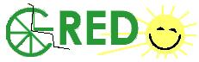
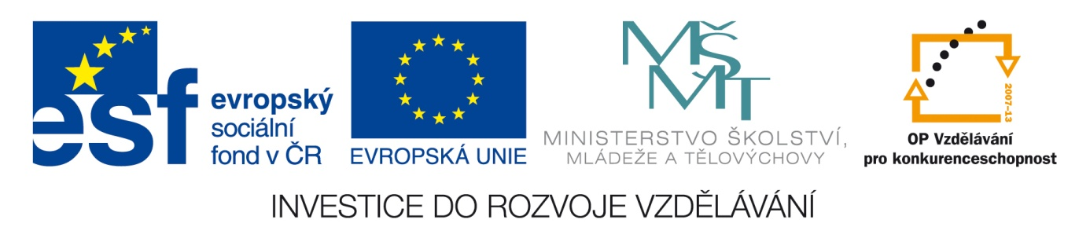
Základní škola a Střední škola CREDO, o.p.s.
Číslo projektu: CZ.1.07/1.4.00/21.2963

Využití elektromagnetu
Výukový materiál č.: VY_32_INOVACE_111_Využití elektromagnetu

Vypracoval: Mgr. Ondřej Vraj

Určeno pro 9. ročník ZŠ praktické
Vzdělávací oblast: Člověk a příroda
Vzdělávací obor: Fyzika
Tematický okruh: Fyzika pro 9. ročník ZŠ praktické
Vytvořeno dne: 23. 1. 2013
Odpilotováno ve výuce dne: 24. 1. 2013
Anotace: Učební materiál k učivu o elektromagnetech. Druhá polovina materiálu slouží jako pracovní list pro samostatné opakování probraného učiva.

Využití elektromagnetu
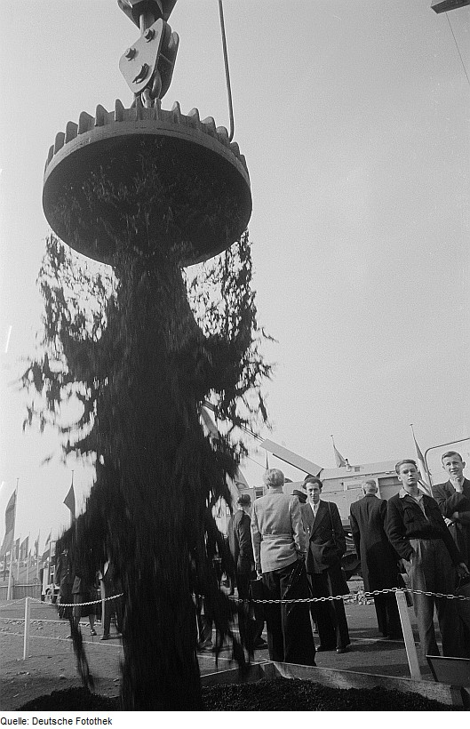
Jeřáby
Elektromagnet se může využívat například u jeřábů, které mají přenášet pouze železné věci. Nemají proto hák, ale elektromagnet.

Domovní zvonek
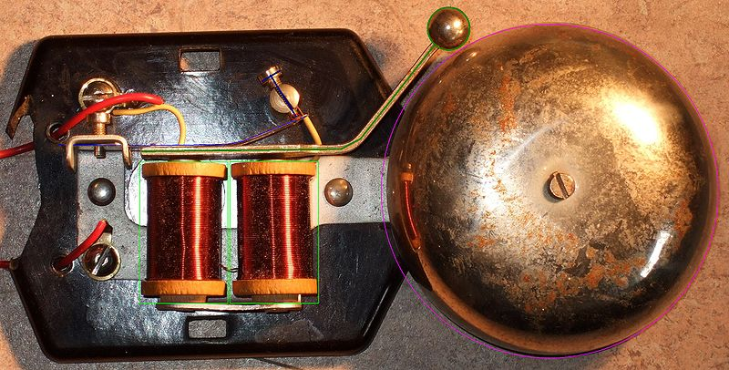
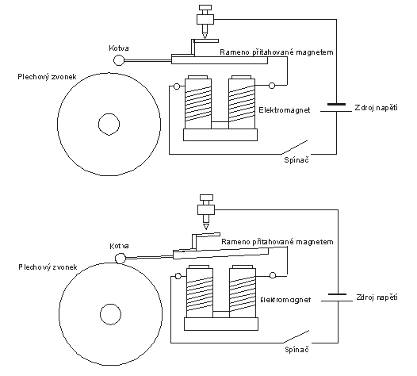
Když do zvonku pustíme elektrický proud tím, že zmáčkneme tlačítko, elektromagnet začne přitahovat paličku. Ta cinkne do zvonku. Přitom ale přestane proudit proud, a tak se palička pomocí pružinky vrátí zpět. Obvod se opět spojí a začne procházet el. proud a elektromagnet paličku opět přitáhne ke zvonku. To vše se opakuje, dokud držíme zmáčknuté tlačítko.
Elektromagnet má využití v dalších zařízeních jako je telefon, pračka a podobně.
Odpověz na následující otázky:
1. Ze kterých částí se skládá elektromagnet?
a) drát a obvod
b) cívka a jádro
c) baterie a žárovka

2. Doplň větu:
Elektromagnet je silnější, čím má více …………………………… a čím větší jím prochází …………………….

3. Urči, který elektromagnet je nejsilnější:

proud 3A proud 3A proud 3A

4. Co můžeme přitahovat elektromagnetem:
……………………………………………………………………………….

5. Napiš příklady přístrojů, kde se elektromagnet využívá:
………………………………………………………………………………

Zdroje :
elektromagnet: FOTOTHEKBOT. File:Fotothek df roe-neg 0006701 032 Vorführung eines Magnetkrans des VEB Schwermaschinenbau S.M. Kirow Leipzig vor P.jpg. Wikimedia Commons [online]. 2009 [cit. 2013-01-23]. Dostupné z: http://commons.wikimedia.org/wiki/File:Fotothek_df_roe-neg_0006701_032_Vorf%C3%BChrung_eines_Magnetkrans_des_VEB_Schwermaschinenbau_S.M._Kirow_Leipzig_vor_P.jpg
elektrický zvonek: HNH. Soubor:DoorBell 002.jpg. Wikimedia Commons [online]. 2009 [cit. 2013-01-23]. Dostupné z: http://cs.wikipedia.org/wiki/Soubor:DoorBell_002.jpg
schéma zvonek : CHMAILA. Soubor:Nakresy.PNG. Wikimedia Commons [online]. 2006 [cit. 2013-01-23]. Dostupné z: http://cs.wikipedia.org/wiki/Soubor:Nakresy.PNG
cívky: vlastní tvorba autora

